合肥工业大学试卷 2006-2007学年第 二 学期 课程名称 高等数学（下）
一、填空题 （每小题3分，满分15分）
1．旋转曲面在点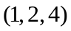处的法线方程为 。
2． 设为半圆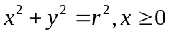，则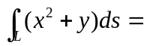 。
3．设是球面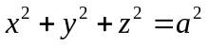被平面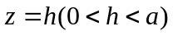截出的顶部，则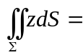 。
4．设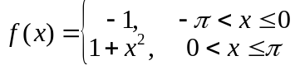，则其以为周期的Fourier在处收敛于 .
5．函数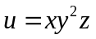在点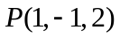处的方向导数最大值等于 。
二、选择题（每小题3分，满分15分）
1．函数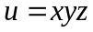在附加条件下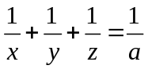（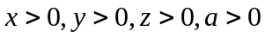）下的极值等于（ ）
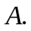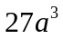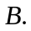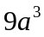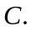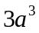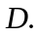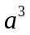
2．设函数连续，则二次积分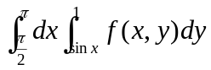等于（ ）
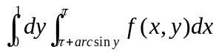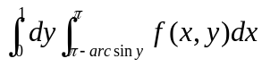
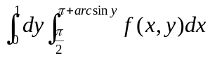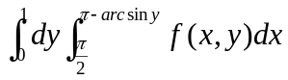
3．设二元函数在点处的某邻域内有定义，且有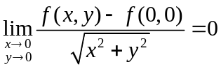，则下列结论不正确的是（ ）
在处连续 在处偏导数存在
在 处可微 在处某方向的方向导数不存在
4．设级数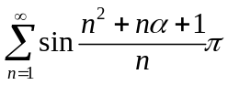，其中为常数，则下列结论正确的是（ ）
当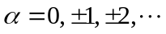等整数时，级数发散
当等整数时，级数绝对收敛
当等整数时，级数条件收敛
当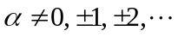等整数时，级数条件收敛
5．方程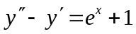的一个特解形式为（ ）
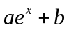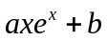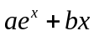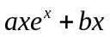
三（12分）、设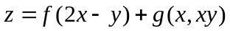，其中二阶可导，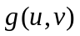具有连续的二阶偏导数，求及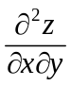。
四（12分）、设为 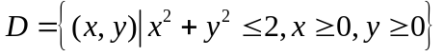，计算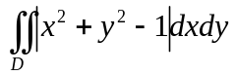。
五（12分）已知点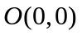及点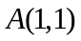，且曲线积分
与路径无关，试确定常数，并求
求。
六（14分）、计算曲面积分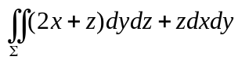，其中为有向曲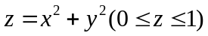
其法向量与轴正向夹角为锐角。
七（14分）、求幂级数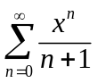的收敛域及和函数，并求级数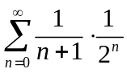的和。
八（6分）求微分方程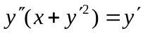满足初始条件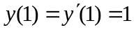的特解。

